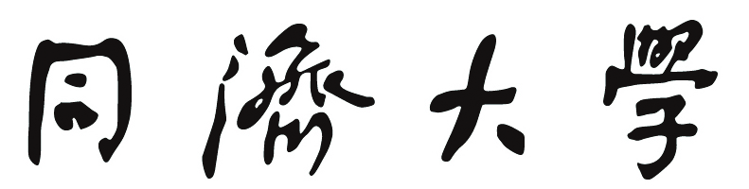
专 业 集 中 实 习 报 告

生产实习单位 腾讯开悟
实 习 时 间 2026 年 7 月 20 日 至
2026 年 7 月 31 日 止
指导人员姓名 叶晨
指导教师姓名 叶晨
学 生 姓 名 李盛鹏 学号 2351136
计算机科学与技术 学院 数据科学与大数据技术 专业 大三 年级

说 明
- 实习结束之前，每个学生都必须认真撰写《实习报告》。通过撰写实习报告，系统地回顾和总结实习的全过程，将实践性教学的感性认知升华到一定的理论高度，从而提高实习教学效果。
- 实习报告的芯页首页为目录。实习报告要求条理清晰，内容详尽，数据准确（如果为手写报告，芯页需使用报告纸，并且要求字迹端正）。字数不少于5000字。
- 实习报告的撰写应符合实习大纲和实习指导书的要求。报告内容包括：实习日程安排、实习过程小结、实习内容小结、实习心得体会与讲座报告；主要设备、工艺流程、技术参数的记录和分析；专题分析，合理化建议等。还应附上必要的图纸或表格。
- 实习报告的质量反映了专业实习的质量，它是实习成绩评定的主要依据之一。实习报告需经实习指导人员审阅，由实习指导教师负责评分。不交实习报告者不得参加实习成绩评定。

摘要
本次集中实习依托腾讯开悟教学平台，完成了峡谷寻宝强化学习实验和腾讯IMA知识库搭建实验两项主要工作。实习期间，我先熟悉平台规则与交付要求，再对强化学习任务进行地图建模、奖励函数设计、模型训练、评估对比和结果记录；随后围绕人工智能伦理治理主题收集政策文件、课堂讲义和参考资料，在IMA中完成知识库创建、文件分类、标签整理、检索测试、多轮问答和专题报告生成。报告按照实际工作过程总结实习任务、操作方法、实验结果、问题处理和个人收获，重点分析奖励参数对智能体行为的影响，以及知识库结构和提示词约束对生成内容质量的影响。实习表明，人工智能工具的有效使用不仅依赖模型本身，也依赖清晰的目标分解、可靠的资料来源、完整的过程记录和必要的人工核验。
关键词：腾讯开悟；强化学习；峡谷寻宝；IMA知识库；实习总结；人工智能实践

目录
摘要
一、实习概况
二、实习日程安排与实习过程小结
三、实习内容小结：平台、工具与工作方法
四、强化学习实验：峡谷寻宝任务
五、IMA知识库搭建与专题报告制作
六、实习成果汇总
七、主要设备、工艺流程与技术参数记录和分析
八、专题分析：奖励设计与知识库工作质量
九、问题、解决过程与经验总结
十、实习心得体会与讲座报告
十一、合理化建议
十二、结论
参考文献
附录：逐日实习记录与素材索引

一、实习概况
本次实习的生产实习单位为腾讯开悟，实习时间为2026年7月20日至7月31日。实习采用在线教学平台和个人实验相结合的方式，要求学生完成强化学习实验、IMA知识库实验、实习日记和总结报告等成果。对我而言，这次实习不是单纯完成平台上的点击操作，而是一次从任务理解、方案设计、过程执行到结果复盘的完整实践。
实习任务可以分为两条主线。第一条主线是强化学习实验，目标是在峡谷寻宝环境中训练智能体，使其在有限视野下找到终点并尽可能收集宝箱。第二条主线是IMA知识库实验，目标是将分散的人工智能伦理治理资料整理成可检索、可追问的专题知识库，并利用知识库完成摘要、脑图和分析报告。两条主线分别对应“让智能体学会行动”和“让学习者学会组织知识”，共同训练了我的实验设计和人工智能工具使用能力。
表1 实习基本信息与任务交付
项目 | 内容
实习单位 | 腾讯开悟教学平台
实习时间 | 2026年7月20日至7月31日
主要实验 | 峡谷寻宝强化学习；IMA专题知识库
过程记录 | 实习日记、训练看板、评估截图、知识库截图
最终成果 | 实验结果、知识库、专题报告、实习报告

实习的总体目标是把课堂上学到的人工智能基本概念转化为可执行的操作能力。通过强化学习实验，我需要理解状态、动作、奖励和策略之间的关系；通过IMA实验，我需要理解材料筛选、知识组织、提示词设计和事实核验之间的关系。最终，我希望形成一套可迁移的工作方法：先拆解任务，再设计记录方式，过程中持续观察，结束后用证据总结。

二、实习日程安排与实习过程小结
为了避免临近截止日期集中补材料，我在实习第一天就把任务拆成准备、实施、评估、整理和提交五个阶段。强化学习实验集中安排在7月21日至7月24日，IMA知识库和报告工作安排在7月27日至7月31日，中间保留复盘和资料整理时间。
表2 实习日程总览
日期 | 主要工作 | 阶段性成果
7月20日 | 开营学习、环境检查、明确交付要求 | 任务清单与时间安排
7月21日 | 理解地图、起点终点、道路障碍和宝箱规则 | 环境规则记录
7月22日 | 设计三组奖励函数和对照实验 | 参数方案与预期行为
7月23日 | 启动训练并观察奖励、步数、宝箱、得分 | 训练记录与异常记录
7月24日 | 提交评估并比较三组策略 | 实验结论与截图
7月27日 | 熟悉IMA，确定人工智能伦理治理主题 | 资料筛选框架
7月28日 | 创建知识库、上传资料、建立文件夹和标签 | 知识库初版
7月29日 | 摘要、脑图和多轮问答，回查原文 | 研究笔记与核验记录
7月30日 | 生成报告初稿，比较模型并迭代提示词 | 报告初稿
7月31日 | 统一审核、引用核对、导出并提交 | 最终报告与结营材料

日程安排的价值在于让每一天都有明确产出。当天的截图和文字记录在后续写报告时直接转化为证据，训练过程中出现的波动和失败结果也被保留下来，避免只挑选最后的成功页面。

2.1 第一阶段：准备与环境熟悉（7月20日至7月21日）
7月20日（周一） 具体工作：参加腾讯开悟实训营开营学习，阅读平台背景、实训目标、实验入口和结营要求，完成账号登录与环境检查。将强化学习和ima知识库两项实验分别拆成准备、实施、评估、整理和提交五个阶段。
实施过程与结果：根据7月20日至31日的时间安排建立任务清单，明确强化学习需要完成训练、评估和参数对比，知识库实验需要完成资料整理、提示词优化和报告导出，同时记录结营证书与报告的提交位置。
思考与收获：第一天最重要的工作不是立即开始训练，而是把任务、时间和成果对应起来。清晰的交付清单能避免后期只完成操作却缺少分析记录，也为每天的工作复盘建立依据。
7月21日（周二） 具体工作：系统学习峡谷之森实验环境，整理64×64网格地图中的起点、终点、道路、障碍物和5个宝箱，确认英雄每步移动一个网格、只能向四个方向行动，并记录5×5局部视野的观测限制。
实施过程与结果：将终点得分150分、每个宝箱100分、步数得分计算方式以及超时总分为0等规则整理成表格，并结合不同路线推演“直达终点”“绕路取宝箱”两类策略可能获得的收益与风险。
思考与收获：评价智能体不能只看是否到达终点。局部视野增加了探索难度，宝箱收益又会延长路径，因此后续应同时比较成功到达、完成步数、宝箱数量和总得分，而不是依赖单一指标。

2.2 第二阶段：奖励设计与模型训练（7月22日至7月24日）
7月22日（周三） 具体工作：围绕终点奖励、宝箱奖励和步数奖励设计对照实验。设置150/100/1作为均衡方案，150/0/1.8作为快速到达方案，150/200/1作为重视宝箱方案，并写出每组参数的预期行为。
实施过程与结果：保持其他训练条件一致，只调整奖励重点；为三组任务统一建立记录项，包括奖励曲线、完成步数、宝箱收集数、是否超时和最终得分，使后续训练结果能够在相同维度下比较。
思考与收获：训练奖励是引导行为的信号，任务得分则是评价结果的标准，两者不能完全等同。奖励设置过于偏向某一目标，可能让智能体学到局部最优策略，因此参数设计必须服务于最终任务。
7月23日（周四） 具体工作：在腾讯开悟平台分别创建训练任务并启动模型训练，持续查看奖励、步数、宝箱和得分四类监控面板，确认任务状态正常，并分阶段记录各项指标的变化情况。
实施过程与结果：训练初期重点检查数据是否开始生成，中期观察最近10局平均累积奖励是否呈震荡上升、完成步数是否下降、宝箱收集数是否增加；同时把异常波动和超时情况单独记下，避免只保留表现较好的结果。
思考与收获：强化学习曲线存在明显波动，单个时间点不能说明模型优劣。监控数据需要积累后再判断，应关注长期趋势和多项指标是否共同改善，并保留异常结果用于解释训练稳定性。
7月24日（周五） 具体工作：完成三组奖励配置的模型提交和评估，对比智能体到达终点的稳定性、完成路径长度、宝箱收集倾向和总分表现，整理出参数配置与行为变化之间的对应关系。
实施过程与结果：对比发现，取消宝箱奖励后策略更关注尽快抵达终点；提高宝箱奖励会增强探索和绕路倾向；均衡方案能够同时考虑终点与宝箱。评估时优先排除超时策略，再比较有效任务中的步数和得分。
思考与收获：这是一项多目标优化问题。宝箱越多并不必然代表策略越好，若探索导致超时，总得分会归零。合理的奖励函数应先保证任务可完成，再在剩余步数允许的范围内提高附加收益。

2.3 第三阶段：知识库构建与资料治理（7月27日至7月29日）
7月27日（周一） 具体工作：进入ima知识库实验，安装并熟悉客户端，查看实验资料和推荐共享知识库。确定以人工智能伦理治理为报告方向，从政策文件、学术文献、行业报告和典型案例四类来源筛选材料。
实施过程与结果：逐项检查资料主题、发布时间和来源，剔除与研究问题关联较弱的内容，初步形成“理论与制度、伦理风险、治理路径、重点场景、未来议题”的资料框架，并列出需要继续补充的证据类型。
思考与收获：大模型输出质量首先受知识来源限制。资料数量多不等于知识库质量高，只有来源可靠、主题明确且相互补充的材料，才能减少回答空泛、事实混杂和观点失去依据的问题。
7月28日（周二） 具体工作：在ima中创建专题知识库，按政策制度、伦理理论、风险案例、行业应用和治理方案建立文件夹，将收集的文献与报告分类上传，并使用年份、地区和应用领域等标签补充检索信息。
实施过程与结果：完成上传后分别使用关键词、文件夹和标签进行检索测试，检查资料能否被正确定位；对命名不清和分类重叠的文件重新整理，使后续提问可以限定资料范围，而不必每次调用整个知识库。
思考与收获：文件夹解决主题层级问题，标签解决跨主题检索问题，两者作用不同。知识库结构越清晰，提问时越容易指定证据范围，也能降低无关资料对回答逻辑和结论的干扰。
7月29日（周三） 具体工作：使用“问问ima”对核心文献生成摘要和脑图，再围绕算法透明、公平偏差、责任归属、生成式AI风险等问题连续追问，把有价值的回答整理进研究笔记。
实施过程与结果：将模型生成的概括与原文逐段对照，核验关键观点、数据含义和引用对象；对缺少来源或表述过度确定的内容不直接采用，并进一步追问研究方法、适用范围和不同文献之间的观点差异。
思考与收获：ima能显著提高长文献的阅读效率，但总结并不等于证据。提示词需要承接上文并要求说明依据，使用者也必须回到原文核验。大模型更适合作为阅读助手，而不是事实判断的最终来源。

2.4 第四阶段：报告生成、核验与提交（7月30日至7月31日）
7月30日（周四） 具体工作：基于知识库生成报告初稿，提示词中明确摘要、理论基础、风险谱系、治理路径、重点场景、未来议题和参考文献等结构，并尝试比较Hunyuan与DeepSeek R1对同一问题的回答。
实施过程与结果：针对初稿中内容宽泛、章节重复和案例不足的问题，多轮追加“限定近年材料”“补充具体场景”“说明技术与制度联系”“标明资料依据”等要求，最终重组为技术、社会、规范与制度相结合的分析框架。
思考与收获：高质量提示词不是一句完整命令，而是逐轮发现问题、增加约束和校正方向的过程。模型擅长生成和重组内容，但报告的研究边界、论证顺序与证据标准仍需由使用者控制。
7月31日（周五） 具体工作：对扩展版报告逐段审核，统一术语和标题层级，修正表述不清之处，核对参考文献与正文观点的对应关系，完成《权力的镜像与边界的重构：人工智能伦理治理的系统性审视与前瞻路径》导出。
实施过程与结果：检查摘要、正文、结论和参考文献是否形成完整闭环，确认报告涵盖制度图景、伦理风险、嵌入式治理、重点应用场景和未来议题，随后将最终文件上传至腾讯开悟教学测评任务，完成结营材料整理。
思考与收获：两项实验分别训练了算法调参与知识生产能力，但共同要求用证据验证结果。今后开展AI应用时，既要关注模型效果和效率，也要重视数据来源、伦理风险、过程记录和规范引用。

2.5 实习过程小结
从实习过程看，强化学习实验与IMA知识库实验分别经历了“理解规则—设计方案—执行操作—观察结果—复盘调整”的闭环。前者以模型行为和评估指标为依据，后者以资料结构、问答结果和原文核验为依据。两项任务都没有一步到位，而是通过连续记录发现问题、调整条件并验证调整是否有效。实习过程的核心不是完成单个界面操作，而是形成有目标、有证据、有复盘的工作习惯。

三、实习内容小结：平台、工具与工作方法
本次实习没有使用复杂的本地开发环境，主要依托腾讯开悟教学平台完成模型创建、训练和评估，依托腾讯IMA完成资料上传、知识库检索和报告生成。平台化工具降低了环境配置成本，但也要求使用者更认真地理解界面中的任务状态、指标含义和提交规则。

3.1 腾讯开悟平台
腾讯开悟平台提供训练管理、模型管理、模型评估和结果看板等功能。训练管理用于创建和启动任务，模型管理用于查看模型版本和参数，模型评估用于在统一任务下比较表现，看板则展示得分、完成局数、超时和异常等信息。我的工作重点不是修改底层算法代码，而是通过参数设计和实验记录理解训练行为。

3.2 腾讯IMA知识库
IMA知识库提供个人知识库和共享知识库入口，可以上传PDF等材料，并利用文件夹、标签和搜索功能进行组织。知识库问答支持围绕指定资料提问，也可以生成摘要、脑图和报告。实际使用中，我将其当作一个“资料管理加阅读助手”来使用，而不是把模型输出直接当作最终结论。

3.3 我的工作方法
我在两项实验中采用了相同的四步方法：第一步是明确目标和评价指标；第二步是把操作过程拆成可记录的步骤；第三步是保留截图、参数和异常情况；第四步是将结果与原始目标对照并写出解释。这个方法帮助我在实验结束后快速还原过程，也避免报告只剩下泛泛的心得。
表3 两项实验的工作方法对照
环节 | 强化学习实验 | IMA知识库实验
目标 | 完成终点任务并获得较高综合得分 | 基于可靠资料生成结构清晰的专题报告
关键变量 | 终点奖励、宝箱奖励、步数惩罚 | 资料范围、分类方式、标签、提示词约束
过程证据 | 训练任务、评估看板、模型结果截图 | 知识库界面、检索结果、问答记录、原文核验
评价方式 | 完成率、步数、宝箱、超时、总分 | 结构完整性、引用准确性、内容相关性

3.4 实习内容小结
本次实习的内容可以概括为两类：一类是面向任务结果的强化学习实验，重点是根据规则设计奖励参数、训练模型并用统一指标评价；另一类是面向知识生产的IMA实验，重点是围绕主题筛选资料、组织知识库、限定提问范围、核验模型输出并完成报告。前者训练了我对算法行为和实验指标的理解，后者训练了我对资料质量、内容结构和人工核验的重视。
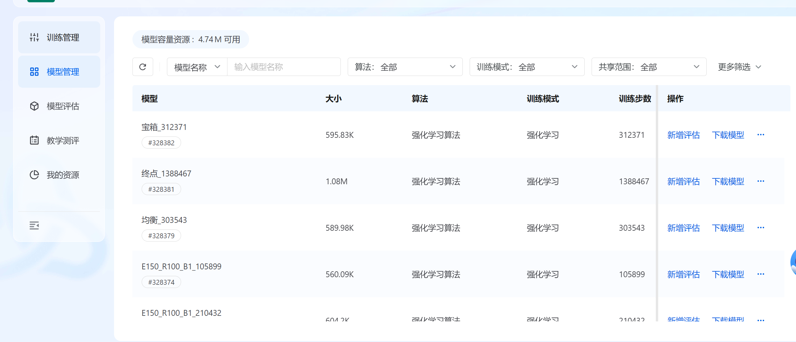
图1 强化学习模型管理与训练配置界面
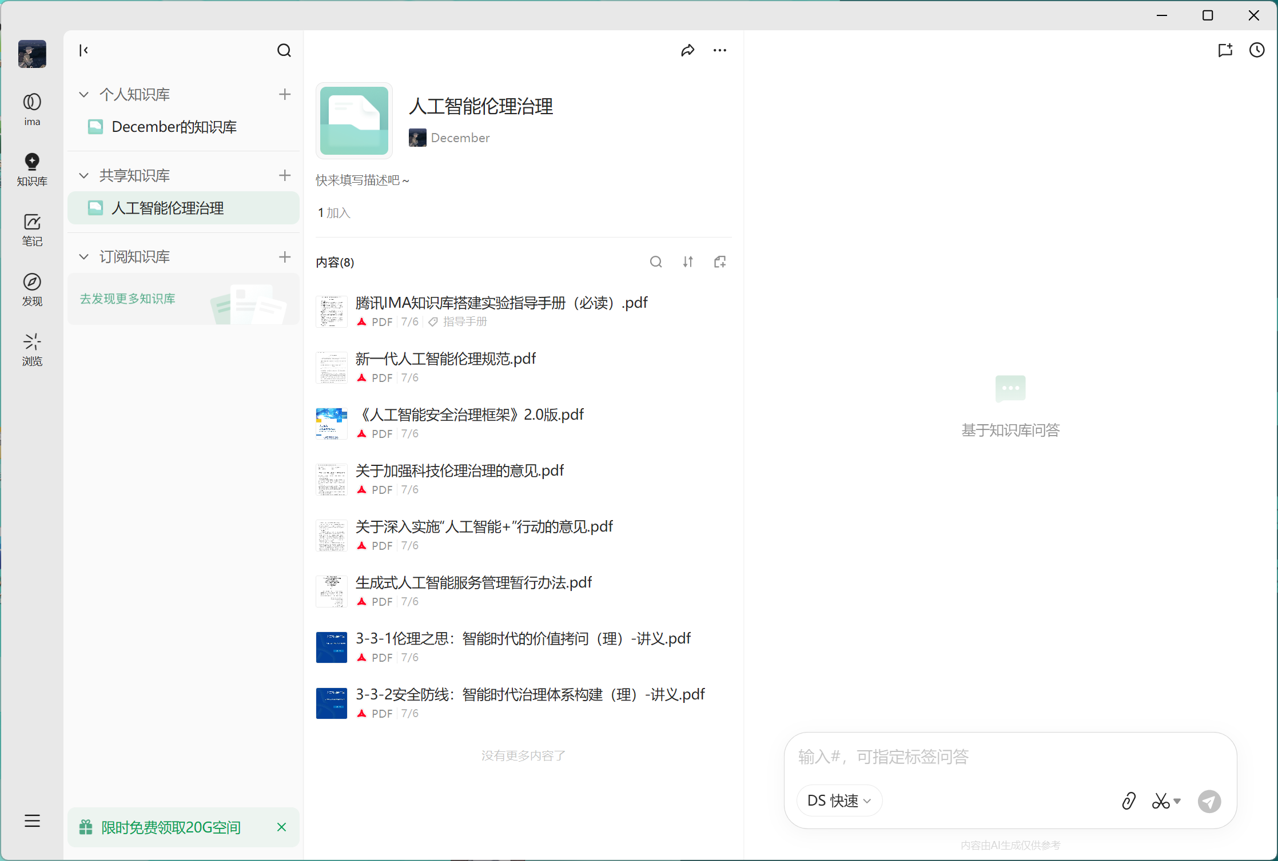
图2 IMA人工智能伦理治理知识库构建界面

四、强化学习实验：峡谷寻宝任务

4.1 环境规则与任务目标
峡谷寻宝任务使用64×64网格地图，智能体只能在上下左右四个方向移动，每次移动一个网格。智能体只能看到以自身为中心的5×5局部视野，因此不能一次性观察完整地图。地图中设置起点、终点、道路、障碍物和5个宝箱。终点奖励为150分，每个宝箱奖励为100分，同时根据步数给予惩罚；如果超时，任务总分为0。
这个环境的难点在于，智能体并不是简单地沿最短路径走到终点。局部视野使它需要探索，宝箱又提供了额外收益，过度探索却会增加步数和超时风险。因此，我将实验目标定义为“在保证稳定到达终点的前提下，提高宝箱收益和综合得分”，并把完成率、步数、宝箱数和总分同时作为观察指标。
表4 强化学习实验规则与评价指标
指标 | 含义 | 使用方式
完成局数 | 在评估局中成功抵达终点的次数 | 判断任务是否基本学会
完成步数 | 从起点到终点所用的移动步数 | 衡量路径效率
宝箱数量 | 单局收集的宝箱个数 | 衡量探索收益
超时与异常 | 未在规定时间内完成或运行异常 | 作为硬性风险指标
最终得分 | 终点、宝箱和步数综合后的任务分数 | 比较整体表现

4.2 奖励函数设计
我设计了三组对照参数。第一组是均衡方案，终点奖励150、宝箱奖励100、步数惩罚1，目标是兼顾完成任务和收集宝箱；第二组是终点优先方案，降低宝箱收益并提高步数约束，观察智能体是否更快抵达终点；第三组是宝箱优先方案，提高宝箱奖励，观察智能体是否愿意承担更长路径。三组实验保持其他条件一致，便于比较奖励权重导致的行为变化。
设计过程中我认识到，奖励函数不是对结果的简单打分，而是训练阶段指导智能体行动的信号。若把某个局部目标设置得过高，智能体可能学会只追求宝箱或只追求终点，无法满足综合任务要求。因此，设计奖励时必须同时考虑任务目标、风险约束和评价方式。

4.3 训练、评估与结果记录
训练启动后，我按照训练初期、中期和后期分别观察。初期检查任务是否正常生成数据，中期观察最近10局平均累积奖励、完成步数和宝箱数量的趋势，后期则以评估任务的统一指标比较不同模型。记录时不只保留表现好的页面，也记录失败、震荡和超时情况，以便解释训练稳定性。
从平台评估看板可见，均衡模型完成7局、超时0局、异常0局，得分1027.2，完成步数114，收集宝箱5个，宝箱得分500；宝箱模型得分1026.4，同样完成7局且无超时、无异常；终点模型得分537.2，表现出更明显的快速到达倾向。结果说明，均衡方案在本次实验中更符合综合目标。
表5 三组奖励方案的实验结果记录
模型 | 主要参数 | 平台记录 | 我的判断
均衡 | 150 / 100 / 1 | 得分1027.2；完成7局；步数114；宝箱5个 | 综合表现最好，建议作为基准方案
宝箱 | 150 / 200 / 1 | 得分1026.4；完成7局；无超时异常 | 探索收益强，但需关注路径成本
终点 | 150 / 0 / 1.8 | 得分537.2；完成7局；无超时异常 | 到达稳定，但牺牲了宝箱收益

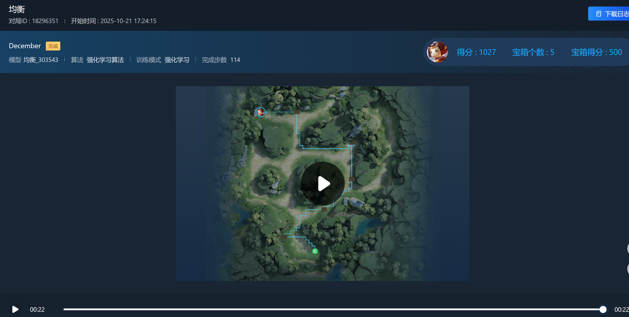
图3 均衡奖励方案的模型结果
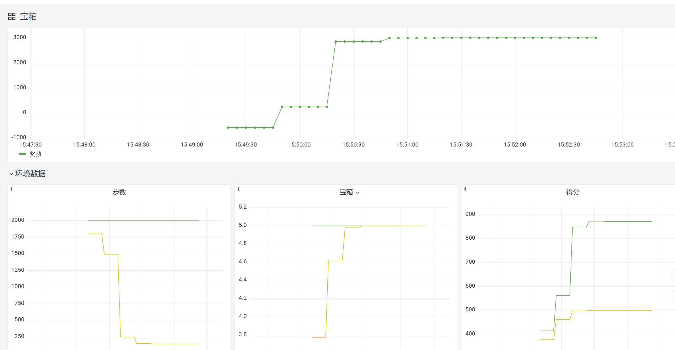
图4 宝箱奖励方案的模型结果
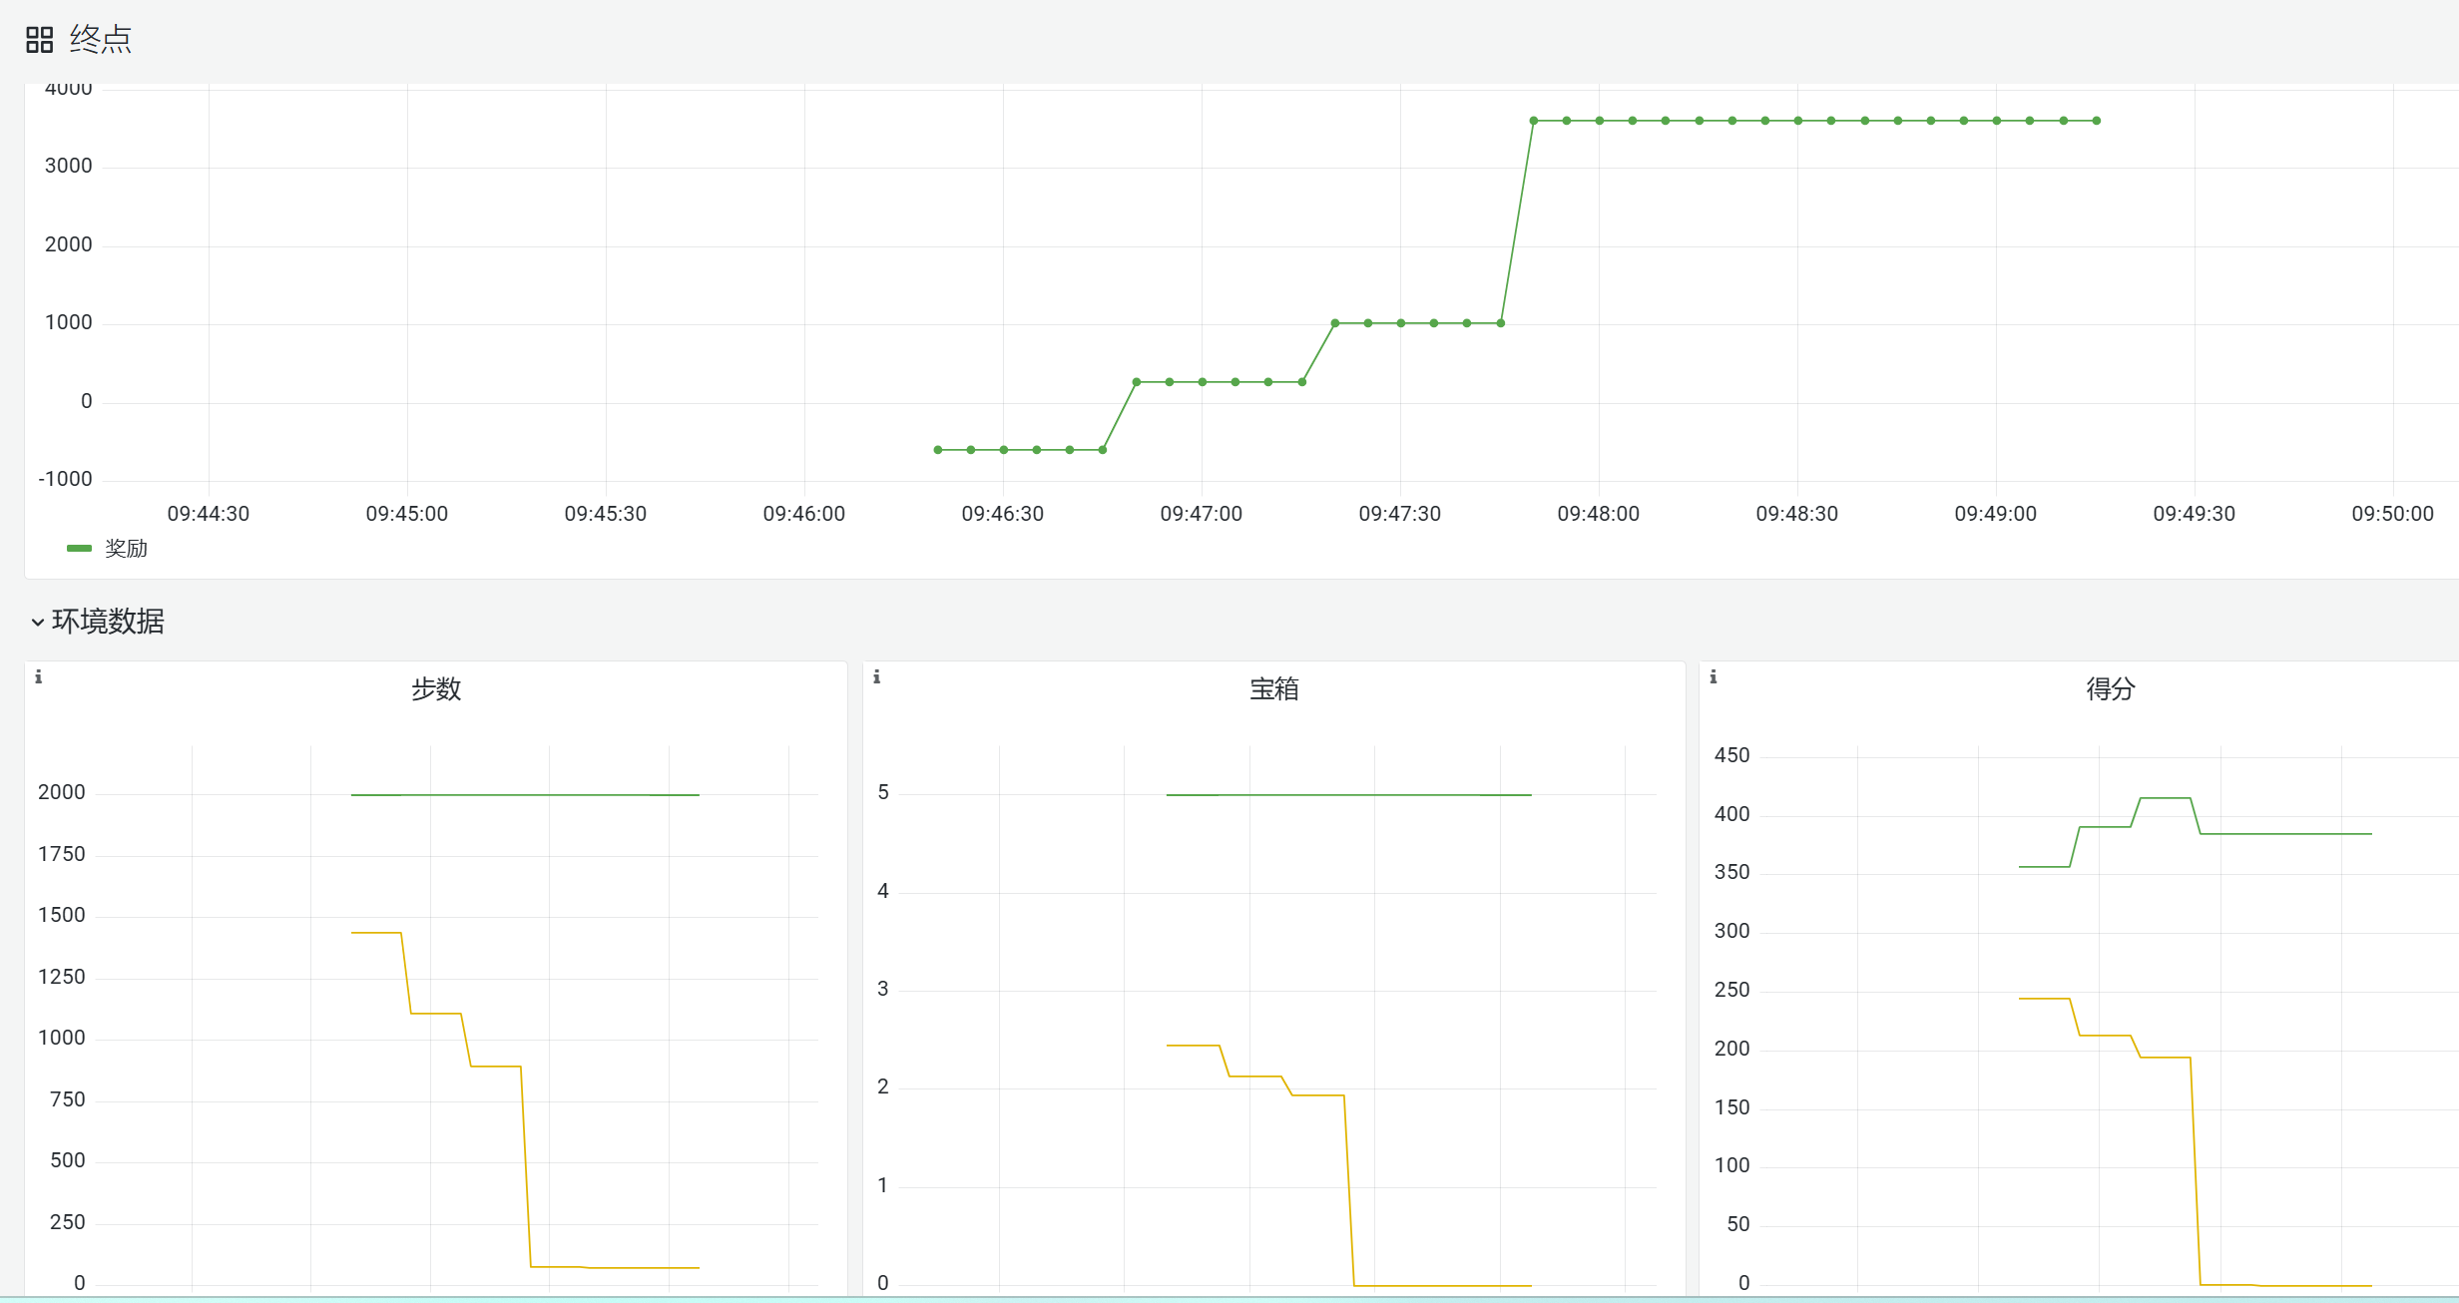
图5 终点奖励方案的模型结果
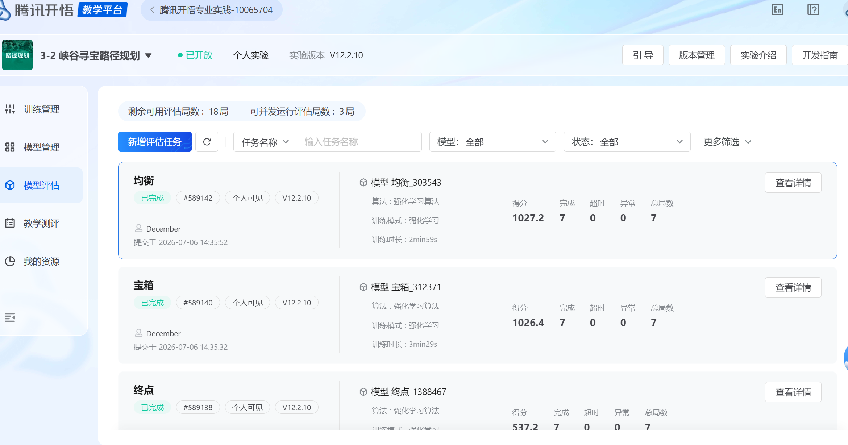
图6 模型评估任务看板

4.4 强化学习实验中的问题与处理
第一个问题是训练曲线波动。训练初期的单局奖励不能代表模型最终能力，我改为观察一段时间内的平均趋势，并结合完成步数和宝箱数量一起判断。第二个问题是奖励目标之间存在冲突，宝箱奖励提高后，智能体可能绕路甚至接近超时，我通过对照实验确认这种变化来自奖励权重，而不是简单归因于模型好坏。第三个问题是评价指标容易被单一高分误导，因此我把超时和异常设置为优先排除条件，再比较有效任务中的得分和步数。

五、IMA知识库搭建与专题报告制作

5.1 选题与资料准备
IMA实验的第一步不是马上向模型提问，而是确定知识库要解决的问题。我选择人工智能伦理治理作为专题，是因为项目资料中已有《人工智能安全治理框架》、科技伦理治理意见、生成式人工智能管理办法、人工智能伦理规范和课堂讲义等材料，主题相对集中，能够检验知识库对政策、理论和案例材料的综合整理能力。
资料筛选时，我按照来源、主题、时间和用途进行检查。政策文件用于确认制度要求，课堂讲义用于建立概念框架，安全治理框架用于归纳风险类型，行业材料用于补充应用场景。对于关联较弱、重复或无法确认来源的内容，我没有直接纳入核心知识库，而是放在备查材料中。

5.2 知识库结构设计与上传
我在IMA中建立专题知识库，使用文件夹划分政策制度、伦理理论、风险案例、行业应用和治理方案，使用年份、地区和应用领域标签补充横向检索。文件夹解决主题层级问题，标签解决跨主题检索问题；两者结合后，可以在提问时限定范围，减少无关材料对回答的干扰。
上传完成后，我使用关键词、文件夹和标签分别测试检索。例如，查询“生成式人工智能服务管理”时应优先返回政策文件，查询“算法公平”时应同时返回伦理讲义和安全治理材料。对命名不清、分类重叠的文件重新整理后，知识库的使用效率明显提升。

5.3 问答、摘要和脑图的使用
我先让IMA对长文献生成摘要和脑图，快速了解材料的主要观点，再围绕算法透明、公平偏差、责任归属和生成式AI风险连续追问。每次得到回答后，我都回到原文核对关键定义、政策表述和引用对象。对于没有依据、过度确定或混合多份材料的回答，不直接放入报告，而是继续追问来源、适用范围和不同文献之间的差异。
这个过程让我认识到，知识库不是把文件堆在一起，问答也不是简单地把问题交给模型。资料结构决定模型能否找到相关内容，提示词决定模型如何使用内容，人工核验决定最终报告能否承担事实责任。

5.4 报告生成与多轮迭代
生成初稿时，我在提示词中明确要求摘要、理论基础、风险分类、治理路径、应用场景、未来问题和参考文献等结构。初稿出现内容宽泛、章节重复、案例不足等问题后，我追加限定近年材料、补充具体场景、说明技术与制度联系、标明资料依据等要求，并根据输出结果不断调整章节顺序。
在模型比较中，我使用相同问题分别观察不同模型的回答特点，再结合知识库材料核验。模型擅长扩展和重组内容，但报告的研究边界、论证顺序和证据标准仍由我控制。最终报告并不是一次生成，而是经过资料整理、提示词调整、内容审核和格式统一完成的。
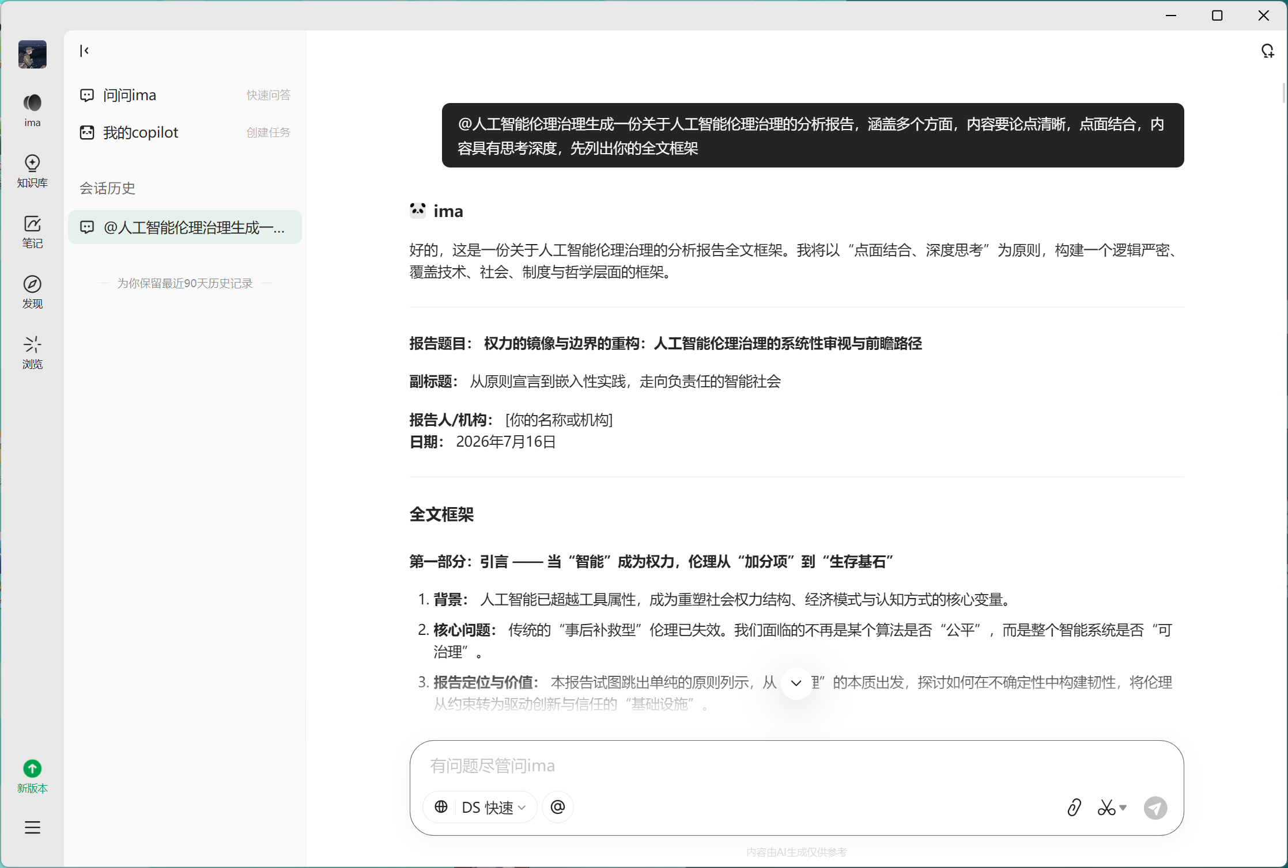
图7 IMA知识库资料浏览界面
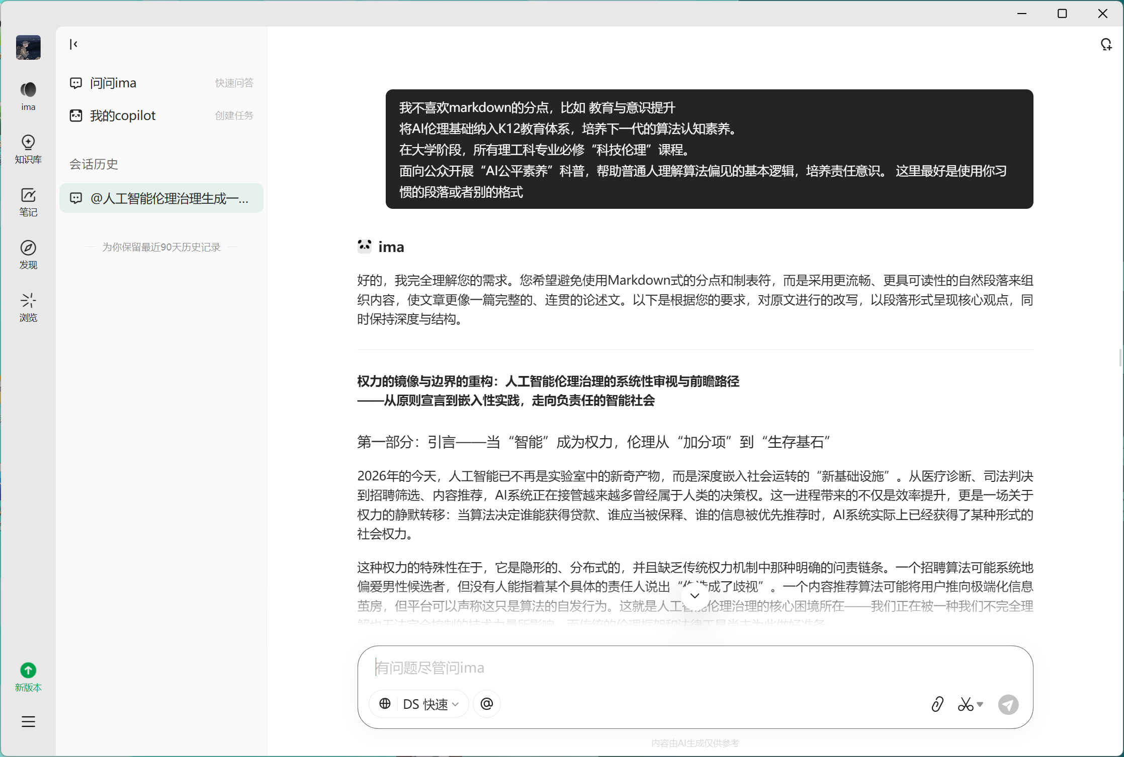
图8 IMA知识库分类和提示词调整界面

5.5 IMA实验中的问题与处理
第一个问题是资料太多但主题边界不清。处理方法是先建立五类资料框架，再决定哪些材料进入核心知识库。第二个问题是回答有时看似完整但缺少具体依据。处理方法是要求回答说明来源，并逐段回查原文。第三个问题是章节之间容易重复。处理方法是先确定每章要回答的单一问题，再在提示词中明确不重复前文。第四个问题是不同模型的表达风格不同。处理方法是固定问题、固定资料范围和固定评价维度，以内容准确性和可用性为主要判断标准。

六、实习成果汇总
经过两周实习，我完成了两项平台实验和一套完整的过程材料。强化学习部分完成三组奖励参数设计、模型训练、评估和对照分析；IMA部分完成专题知识库创建、8类资料整理、检索测试、多轮问答和报告生成；过程部分完成逐日实习日记、截图归档、引用核验和最终报告。
表6 实习成果清单
成果类别 | 具体成果 | 完成情况
强化学习 | 均衡、宝箱、终点三组奖励方案；训练与评估记录 | 已完成
知识库 | 人工智能伦理治理专题知识库；文件夹、标签和资料分类 | 已完成
分析材料 | 奖励参数对比、模型行为解释、问答核验记录 | 已完成
文档成果 | 实习日记、专题报告、实习总结报告、PDF导出文件 | 已完成
项目证据 | 模型、看板、评估、知识库和结果截图 | 已归档

这些成果之间存在对应关系：训练截图支撑强化学习结果，知识库截图支撑资料整理过程，实习日记说明每日工作，最终报告则把过程和结果组织成完整叙述。相比只提交一个最终文件，完整证据链更能说明我确实完成了实验并理解了实验。

七、主要设备、工艺流程与技术参数记录和分析

7.1 主要设备与软件平台
本次实习的主要硬件设备为个人笔记本电脑华硕天选6，处理器为Intel Core Ultra 7，独立显卡为NVIDIA GeForce RTX 5060。该设备主要承担腾讯开悟与IMA客户端访问、资料阅读与整理、截图保存、实习日记编写、报告排版及PDF导出等工作。强化学习训练和评估由腾讯开悟教学平台执行，因此本报告不把本地显卡性能作为模型得分的影响因素，也不对未实际记录的内存、硬盘等参数作推测性填报。
表7 主要设备与软件平台记录
类别 | 设备或平台 | 本次实习中的用途
个人电脑 | 华硕天选6笔记本电脑 | 登录平台、查看任务、整理资料、保存截图、撰写和导出报告
处理器 | Intel Core Ultra 7 | 支撑本地多任务操作、文档处理和资料检索
图形处理器 | NVIDIA GeForce RTX 5060 | 提供图形显示与本地AI工具使用的硬件条件；未作为平台云端训练的参数变量
强化学习平台 | 腾讯开悟教学平台（实验界面版本V12.2.10） | 模型创建、训练管理、模型评估和结果看板
知识库工具 | 腾讯IMA知识库工作台 | 资料上传、文件夹与标签组织、检索问答、摘要和报告生成
文档工具 | Word与PDF导出工具 | 实习日记、实习报告排版、图表插入和成果提交

7.2 强化学习实验工艺流程
强化学习实验的实际工艺流程为：阅读实验规则并识别起点、终点、宝箱和障碍物→确定终点奖励、宝箱奖励和步数惩罚的三组对照参数→在腾讯开悟中创建模型并启动训练→观察奖励、步数、宝箱和得分等训练信息→提交模型评估任务→比较完成局数、超时、异常和最终得分→保存模型与看板截图→形成奖励设计与模型行为的分析结论。该流程的关键控制点是保持其他训练条件一致，只调整奖励重点。

7.3 IMA知识库实验工艺流程
IMA知识库实验的实际工艺流程为：确定人工智能伦理治理专题→筛选政策文件、课堂讲义和安全治理材料→创建知识库并按主题建立文件夹→上传文件并补充年份、地区和应用领域标签→使用关键词、文件夹和标签进行检索测试→围绕核心问题进行摘要、脑图和多轮问答→回到原文核验关键结论和引用对象→根据发现的问题调整分类和提示词→生成报告初稿并统一审核、导出。该流程的关键控制点是“先建立资料边界，再使用模型生成内容”。

7.4 技术参数记录与分析
表8 实验技术参数及其作用
对象 | 技术参数或设置 | 记录与分析
地图环境 | 64×64网格；5×5局部视野；四方向单格移动 | 局部视野限制了全局路线信息，策略必须兼顾探索与到达终点
任务奖励 | 终点150分；宝箱100分；步数惩罚；超时总分为0 | 奖励与惩罚共同决定模型对路径长度和附加收益的权衡
对照参数 | 均衡150/100/1；终点优先150/0/1.8；宝箱优先150/200/1 | 采用单变量倾向设计，观察奖励重点变化造成的策略差异
评估维度 | 得分、完成局数、完成步数、宝箱数、超时、异常 | 以多指标评价，避免把单次高分或单一目标当作最终结论
IMA资料组织 | 8类核心资料；文件夹+标签；关键词、主题和范围约束 | 资料结构决定检索范围，提示词约束决定生成内容的聚焦程度

参数分析表明，硬件设备提供了稳定的个人操作环境，平台和工具决定了实验的具体执行方式，奖励设置和资料结构则直接影响实验结果与报告质量。对于本次在线平台实习而言，最需要被准确记录的并非电脑跑分，而是实际使用的实验规则、配置参数、评价指标和操作流程。

八、专题分析：奖励设计与知识库工作质量

8.1 奖励设计对强化学习策略的影响
本次强化学习专题分析围绕“不同奖励侧重点如何改变智能体行为”展开。均衡方案同时提供终点和宝箱收益，在评估中得到1027.2分、完成7局、超时0局、异常0局、步数114和宝箱5个；宝箱方案得到1026.4分，同样完成7局且没有超时或异常；终点方案得分537.2，体现了优先完成终点而减少附加收益的特征。由此可以看出，奖励函数会把任务目标转化为可学习信号，奖励倾向不同，模型的路径选择和收益结构也会不同。
分析时不能简单认定宝箱更多就一定更好。任务设定中超时总分为0，因此模型首先必须稳定完成终点任务，再在剩余步数允许的范围内追求宝箱收益。均衡方案的意义在于建立了完成任务和提高收益之间的折中，说明多目标强化学习问题需要通过奖励权重控制不同目标的优先级。

8.2 知识库结构对报告质量的影响
IMA实验的专题分析围绕“资料组织方式如何影响模型回答”展开。未经过分类的文件集合容易使提问范围过宽，模型回答也容易出现章节重复、依据不清和主题发散；按照政策制度、伦理理论、风险案例、行业应用和治理方案建立文件夹，并补充标签后，可以在提问时明确调用范围。经过检索测试和多轮追问，报告结构更容易围绕既定问题展开，原文回查也更高效。
但知识库并不能自动保证所有输出正确。模型对长文献的概括能力有助于提高阅读效率，涉及政策名称、有效时间、责任主体和具体观点时仍需要人工核验。因此，知识库质量由三部分共同决定：资料是否可靠、结构是否清晰、使用者是否愿意回到原文检查。

8.3 两项实习任务的共同经验
强化学习实验和IMA实验看似不同，但都说明了“输入设计决定输出质量”。强化学习中，奖励函数是引导模型行为的输入设计；IMA中，资料分类和提示词约束是引导模型生成的输入设计。两项任务都不能只看最终页面，而要记录输入、过程、输出和异常，并根据证据解释原因。这是本次实习最重要的可迁移经验。

九、问题、解决过程与经验总结

9.1 对任务理解要先于具体操作
实习开始时最容易犯的错误是直接点击训练或上传文件，却没有先弄清楚最终要交什么。通过第一天建立任务清单，我把训练结果、评估结果、过程截图、知识库成果和报告章节一一对应起来。这样做减少了返工，也让我在每个阶段都知道还缺少哪些证据。

9.2 参数调整必须配合对照实验
如果只训练一个模型，很难判断结果来自参数设置还是偶然波动。三组奖励配置让我能够把行为变化与奖励权重联系起来。今后进行类似实验时，我会继续保持单变量调整、统一评价指标和保留失败结果的习惯。

9.3 工具输出必须经过人工核验
IMA生成的摘要和报告能够节省阅读时间，但不能直接替代原文。尤其是政策名称、责任主体和制度要求等内容，出现一次表述错误就可能影响整篇报告的可信度。因此，模型输出应当被视为初稿或线索，最终内容必须回到资料和实验记录。

9.4 过程记录决定总结质量
实习日记并不是形式要求，而是后续总结的重要数据源。每天记录具体工作、实施结果和思考收获，使我能够准确回忆当时的判断依据，也能把“我学到了什么”写得更具体。

十、实习心得体会与讲座报告

10.1 开营学习与实验指导讲座报告
实习开营学习和实验指导首先介绍了腾讯开悟专业实践的总体安排、平台入口、实验目标、任务提交和结营材料要求。讲座强调，强化学习实验不能只展示最终模型，应记录训练、评估和参数比较过程；IMA知识库实验不能只生成一篇文本，应说明资料来源、知识库结构、检索方法和人工核验步骤。这些要求直接影响了我的工作方式：我从第一天开始保存日记、截图和参数记录，而不是等到最后再回忆实验过程。
讲座还提醒我们，人工智能工具应服务于学习和实践，而不能替代使用者的判断。结合后续实验，我理解到这句话的实际含义是：强化学习模型的好坏需要用多项指标验证，IMA生成的内容需要回到原始资料核对，报告中的每一项结论都应能找到对应的操作记录、截图或文献依据。

10.2 实习心得与能力提升
第一项收获是对强化学习有了更直观的认识。以前我更多从概念上理解状态、动作和奖励，实际配置三组奖励函数后，才真正体会到奖励函数会塑造智能体的行为偏好。模型不是自动理解“什么是好路线”，而是根据奖励信号逐渐调整策略。实验结果也让我理解了多目标任务中“完成任务”和“追求更高分”之间的关系。
第二项收获是掌握了知识库型AI工具的基本工作流。从选题到资料整理，再到检索、问答、生成和核验，每一步都会影响最终结果。知识库搭建让我意识到，使用人工智能工具的核心能力不只是会写提示词，还包括资料判断、结构设计、结果审核和引用规范。
第三项收获是形成了更强的项目记录意识。通过保存参数、截图、训练状态和版本信息，我能够在报告中说明“做了什么”和“为什么这样做”，而不是只给出一个无法复核的结论。这种记录习惯同样适用于课程实验、科研项目和今后的工程开发。
第四项收获是时间管理和任务拆解能力得到提升。实习周期较短，两个实验又有不同的操作逻辑，如果没有明确日程，容易在后期同时面对训练、写作和整理。按阶段安排任务后，我能够在每天结束时完成小结，减少了最后一天集中补材料的压力。
第五项收获是认识到人工智能应用需要保持边界意识。模型可以提高效率，但不能替代使用者对目标、证据和责任的判断。无论是训练智能体还是生成报告，最终结果都需要人来解释、核验和承担。

十一、合理化建议
对腾讯开悟平台的建议是增加统一的实验记录模板，自动保存奖励配置、训练时长、模型版本、随机种子、评估局数和关键指标，并支持多次运行的结果对比。这样可以减少学生只依赖单张截图下结论的问题，也方便指导教师检查实验是否可复现。
对IMA教学实验的建议是增加资料版本、来源可信等级、更新时间和适用范围字段，并支持回答中的段落级引用回链。政策材料存在生效、修订和废止问题，如果知识库能自动提示版本状态，学生在使用材料时会更加准确。
对实习组织的建议是把过程性成果纳入评分，例如任务计划、参数表、异常记录和复盘说明，而不是只看最后提交的报告。这样能够鼓励学生认真完成实验过程，也能区分真正理解实验和仅仅完成页面操作的情况。
对个人后续学习的建议是继续加强数据分析和实验设计能力，学习如何使用脚本整理训练日志、绘制奖励曲线和计算多次实验的平均结果；同时继续训练文献阅读、规范引用和技术写作能力，使人工智能工具真正服务于学习和工程实践。

十二、结论
本次腾讯开悟集中实习完成了强化学习和IMA知识库两项实践任务。强化学习部分通过三组奖励函数对照，观察了奖励设计对路径选择、宝箱探索和综合得分的影响；IMA部分通过资料筛选、知识库组织、多轮问答和原文核验，完成了人工智能伦理治理专题报告。两项实验的共同点是，都需要先明确目标和评价指标，再通过过程记录和结果分析形成可靠结论。
从工作完成情况看，我已经掌握了腾讯开悟平台的基本实验流程，能够独立完成模型训练与评估；能够在IMA中建立专题知识库并利用提示词进行多轮迭代；能够将截图、参数、日记和报告组织成完整成果。从个人成长看，本次实习提升了我的任务拆解、实验记录、结果解释、资料核验和技术写作能力，也让我更加清楚地认识到人工智能工具使用中的人工责任。
这次实习为后续学习提供了明确方向：继续提高实验的可复现性和数据分析深度，减少只凭单次结果判断的情况；继续加强对知识库检索、提示词设计和模型输出核验的训练；在今后的项目中坚持保留过程证据，使每一个结论都能够回到操作、数据或原始资料。

参考文献
[1] 腾讯开悟教学平台：《腾讯开悟专业实践》实验指导材料，2026。
[2] 腾讯IMA：《腾讯IMA知识库搭建实验指导手册（必读）》，2026。
[3] 全国网络安全标准化技术委员会：《人工智能安全治理框架》2.0版，2025。
[4] 国务院：《关于深入实施“人工智能+”行动的意见》，2025。
[5] 中共中央办公厅、国务院办公厅：《关于加强科技伦理治理的意见》，2022。
[6] 国家互联网信息办公室等：《生成式人工智能服务管理暂行办法》，2023。
[7] 《新一代人工智能伦理规范》，2021。
[8] 实习过程记录：《实习日记本》，李盛鹏，2026。

附录：逐日实习记录与素材索引
以下记录按照实习日记整理，保留每天的具体工作、实施结果和思考收获，作为正文总结的过程依据。
7月20日（周一） 具体工作：参加腾讯开悟实训营开营学习，阅读平台背景、实训目标、实验入口和结营要求，完成账号登录与环境检查。将强化学习和ima知识库两项实验分别拆成准备、实施、评估、整理和提交五个阶段。
实施过程与结果：根据7月20日至31日的时间安排建立任务清单，明确强化学习需要完成训练、评估和参数对比，知识库实验需要完成资料整理、提示词优化和报告导出，同时记录结营证书与报告的提交位置。
思考与收获：第一天最重要的工作不是立即开始训练，而是把任务、时间和成果对应起来。清晰的交付清单能避免后期只完成操作却缺少分析记录，也为每天的工作复盘建立依据。
7月21日（周二） 具体工作：系统学习峡谷之森实验环境，整理64×64网格地图中的起点、终点、道路、障碍物和5个宝箱，确认英雄每步移动一个网格、只能向四个方向行动，并记录5×5局部视野的观测限制。
实施过程与结果：将终点得分150分、每个宝箱100分、步数得分计算方式以及超时总分为0等规则整理成表格，并结合不同路线推演“直达终点”“绕路取宝箱”两类策略可能获得的收益与风险。
思考与收获：评价智能体不能只看是否到达终点。局部视野增加了探索难度，宝箱收益又会延长路径，因此后续应同时比较成功到达、完成步数、宝箱数量和总得分，而不是依赖单一指标。
7月22日（周三） 具体工作：围绕终点奖励、宝箱奖励和步数奖励设计对照实验。设置150/100/1作为均衡方案，150/0/1.8作为快速到达方案，150/200/1作为重视宝箱方案，并写出每组参数的预期行为。
实施过程与结果：保持其他训练条件一致，只调整奖励重点；为三组任务统一建立记录项，包括奖励曲线、完成步数、宝箱收集数、是否超时和最终得分，使后续训练结果能够在相同维度下比较。
思考与收获：训练奖励是引导行为的信号，任务得分则是评价结果的标准，两者不能完全等同。奖励设置过于偏向某一目标，可能让智能体学到局部最优策略，因此参数设计必须服务于最终任务。
7月23日（周四） 具体工作：在腾讯开悟平台分别创建训练任务并启动模型训练，持续查看奖励、步数、宝箱和得分四类监控面板，确认任务状态正常，并分阶段记录各项指标的变化情况。
实施过程与结果：训练初期重点检查数据是否开始生成，中期观察最近10局平均累积奖励是否呈震荡上升、完成步数是否下降、宝箱收集数是否增加；同时把异常波动和超时情况单独记下，避免只保留表现较好的结果。
思考与收获：强化学习曲线存在明显波动，单个时间点不能说明模型优劣。监控数据需要积累后再判断，应关注长期趋势和多项指标是否共同改善，并保留异常结果用于解释训练稳定性。
7月24日（周五） 具体工作：完成三组奖励配置的模型提交和评估，对比智能体到达终点的稳定性、完成路径长度、宝箱收集倾向和总分表现，整理出参数配置与行为变化之间的对应关系。
实施过程与结果：对比发现，取消宝箱奖励后策略更关注尽快抵达终点；提高宝箱奖励会增强探索和绕路倾向；均衡方案能够同时考虑终点与宝箱。评估时优先排除超时策略，再比较有效任务中的步数和得分。
思考与收获：这是一项多目标优化问题。宝箱越多并不必然代表策略越好，若探索导致超时，总得分会归零。合理的奖励函数应先保证任务可完成，再在剩余步数允许的范围内提高附加收益。
7月27日（周一） 具体工作：进入ima知识库实验，安装并熟悉客户端，查看实验资料和推荐共享知识库。确定以人工智能伦理治理为报告方向，从政策文件、学术文献、行业报告和典型案例四类来源筛选材料。
实施过程与结果：逐项检查资料主题、发布时间和来源，剔除与研究问题关联较弱的内容，初步形成“理论与制度、伦理风险、治理路径、重点场景、未来议题”的资料框架，并列出需要继续补充的证据类型。
思考与收获：大模型输出质量首先受知识来源限制。资料数量多不等于知识库质量高，只有来源可靠、主题明确且相互补充的材料，才能减少回答空泛、事实混杂和观点失去依据的问题。
7月28日（周二） 具体工作：在ima中创建专题知识库，按政策制度、伦理理论、风险案例、行业应用和治理方案建立文件夹，将收集的文献与报告分类上传，并使用年份、地区和应用领域等标签补充检索信息。
实施过程与结果：完成上传后分别使用关键词、文件夹和标签进行检索测试，检查资料能否被正确定位；对命名不清和分类重叠的文件重新整理，使后续提问可以限定资料范围，而不必每次调用整个知识库。
思考与收获：文件夹解决主题层级问题，标签解决跨主题检索问题，两者作用不同。知识库结构越清晰，提问时越容易指定证据范围，也能降低无关资料对回答逻辑和结论的干扰。
7月29日（周三） 具体工作：使用“问问ima”对核心文献生成摘要和脑图，再围绕算法透明、公平偏差、责任归属、生成式AI风险等问题连续追问，把有价值的回答整理进研究笔记。
实施过程与结果：将模型生成的概括与原文逐段对照，核验关键观点、数据含义和引用对象；对缺少来源或表述过度确定的内容不直接采用，并进一步追问研究方法、适用范围和不同文献之间的观点差异。
思考与收获：ima能显著提高长文献的阅读效率，但总结并不等于证据。提示词需要承接上文并要求说明依据，使用者也必须回到原文核验。大模型更适合作为阅读助手，而不是事实判断的最终来源。
7月30日（周四） 具体工作：基于知识库生成报告初稿，提示词中明确摘要、理论基础、风险谱系、治理路径、重点场景、未来议题和参考文献等结构，并尝试比较Hunyuan与DeepSeek R1对同一问题的回答。
实施过程与结果：针对初稿中内容宽泛、章节重复和案例不足的问题，多轮追加“限定近年材料”“补充具体场景”“说明技术与制度联系”“标明资料依据”等要求，最终重组为技术、社会、规范与制度相结合的分析框架。
思考与收获：高质量提示词不是一句完整命令，而是逐轮发现问题、增加约束和校正方向的过程。模型擅长生成和重组内容，但报告的研究边界、论证顺序与证据标准仍需由使用者控制。
7月31日（周五） 具体工作：对扩展版报告逐段审核，统一术语和标题层级，修正表述不清之处，核对参考文献与正文观点的对应关系，完成《权力的镜像与边界的重构：人工智能伦理治理的系统性审视与前瞻路径》导出。
实施过程与结果：检查摘要、正文、结论和参考文献是否形成完整闭环，确认报告涵盖制度图景、伦理风险、嵌入式治理、重点应用场景和未来议题，随后将最终文件上传至腾讯开悟教学测评任务，完成结营材料整理。
思考与收获：两项实验分别训练了算法调参与知识生产能力，但共同要求用证据验证结果。今后开展AI应用时，既要关注模型效果和效率，也要重视数据来源、伦理风险、过程记录和规范引用。
表9 项目素材索引
文件 | 对应工作 | 报告位置
模型.png | 模型管理与配置 | 第三章
均衡图.png、宝箱模型图.png、终点模型图.png | 三组奖励方案结果 | 第四章
评估.png、看板.png | 评估任务与指标看板 | 第四章
知识库构建.png、ima图片.png、ima 调整.png | 知识库创建、分类与提示词调整 | 第五章

